Памятка о мерах безопасности на тонком льду и в период весеннего паводка

Уважаемые родители!
Обращаем ваше внимание на поведение детей в весенний период: в связи с продолжающимся интенсивным снеготаянием посещение в эти весенние дни водоемов опасно для жизни!
Необходимо усилить контроль за поведением детей, разъяснить им недопустимость игр вблизи водоемов и не оставлять без присмотра ребенка у водоема.
Весной, во время ледохода, на реках и водоемах появляется большое количество льдин, которые привлекают детей. Катание и проведение других развлечений на льдинах нередко заканчиваются купанием в ледяной воде, поскольку льдины часто переворачиваются, разламываются, сталкиваются между собой, ударяются о предметы, находящиеся в воде.
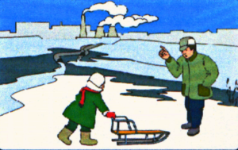
Весенний лёд беспечности не прощает!
Во время весеннего па водка происходит немало несчастных случаев с людьми на воде из-за невыполнения элементарных правил предосторожности. Одни этих правил не знают, другие же ими пренебрегают. Между тем во время весеннего паводка они должны выполняться каждым человеком. Общеизвестно, что под воздействием весеннего солнца лёд становится рыхлым и непрочным, хотя внешне он кажется крепким. Под такой лёд можно легко провалиться.
В период паводка очень опасны карьеры, мелкие водоёмы, сообщающиеся протоками. Вода в них поднимается, заполняет водоём, и там, где накануне ещё было мелко, на другой день глубина может резко увеличиться, что представляет большую опасность.
Во время весенних каникул у детей много свободного времени, которое они могут использовать для полезных дел. Но дети спешат на пруд, к реке, чтобы в последний раз покататься на коньках, спуститься с крутого берега на санках или просто поиграть на льду. С началом ледохода школьники собираются на берегу реки, пытаются пройти по льду и даже забраться на плавающую льдину. Всё это связано с большим риском и опасностью для жизни. Катание на льдинах, брёвнах, плотах нередко приводит к трагическим последствиям.
Дети не всегда осознают опасности, которые их поджидают, вот почему чаще всего несчастные случаи происходят с детьми.
Ответственность за жизнь и здоровье детей, особенно в период школьных каникул, когда у них особенно много свободного времени, лежит на Вас, уважаемые родители.
Приближается время весеннего паводка. Лед на реках становится рыхлым, «съедается» сверху солнцем, талой водой, а снизу подтачивается течением. Очень опасно по нему ходить: в любой момент может рассыпаться под ногами и сомкнуться над головой.
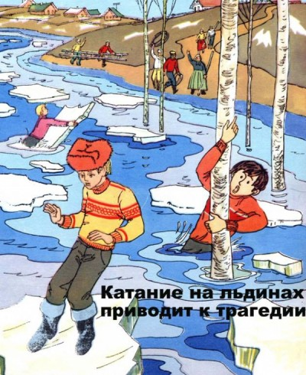

Помните:
- На весеннем льду легко провалиться;
- Быстрее всего процесс распада льда происходит у берегов;
- Весенний лед, покрытый снегом, быстро превращается в рыхлую массу.
Взрослые!
Не оставляйте детей без присмотра!
Оставаясь без присмотра родителей и старших, не зная мер безопасности, дети играют на обрывистом берегу, а иногда катаются на льдинах водоема. Такая беспечность порой кончается трагически.
Весной нужно усилить контроль за местами игр детей.
Родители и педагоги! Не допускайте детей к реке без надзора взрослых, особенно во время ледохода; предупредите их об опасности нахождения на льду при вскрытии реки или озера. Расскажите детям о правилах поведения в период паводка, запрещайте им шалить у воды, пресекайте лихачество. Оторванная льдина, холодная вода, быстрое течение грозят гибелью. Помните, что в период паводка, даже при незначительном ледоходе, несчастные случаи чаще всего происходят с детьми. Разъясните детям меры предосторожности в период ледохода и весеннего паводка.

В период весеннего паводка и ледохода ЗАПРЕЩАЕТСЯ:
- выходить на водоемы;
- переправляться через реку в период ледохода;
- подходить близко к реке в местах затора льда ;
- стоять на обрывистом берегу, подвергающемуся разливу и обвалу;
- собираться на мостиках, плотинах и запрудах;
- приближаться к ледяным заторам, отталкивать льдины от берегов;
- измерять глубину реки или любого водоема;
- ходить по льдинам и кататься на них.
Будьте внимательны, и тогда ваши дети будут здоровы.

